〈奔放的旋律〉與〈第六感生死戀〉
陳思永

〈奔放的旋律〉是一首流行於五十年代的英文歌〈Unchained Melody〉的中文譯名。年
少時聽了覺得韻律淒美，但不太懂歌詞的意思。這首歌也是貓王經常演唱，算得上很受歡迎者之一。〈奔放的旋律〉於1990 年被選做電影〈第六感生死戀〉（Ghost）的配樂曲後，更成為
西洋流行歌曲愛好者無不知曉的一首歌。

〈第六感生死戀〉是一部成本低、賣座高的影片。故事的內容是：一名男子（由Patrick Swayze 扮演）在被殺後化為鬼魂，找上一個被他逼上梁山的通靈者(由Whoopi Goldberg 扮演)
合作，將謀殺他的幕後兇手繩之以法，同時並得以與生前的愛人(由 Demi Moore 扮演)短暫續
緣。幾十年後我還記得，片中有幾場戲，原本已經夠動人心弦的情節，配以感性的〈奔放的旋律〉，聲音由小而大，由遠而近，那種絲絲入扣、迴腸蕩氣的感受，常在心中。

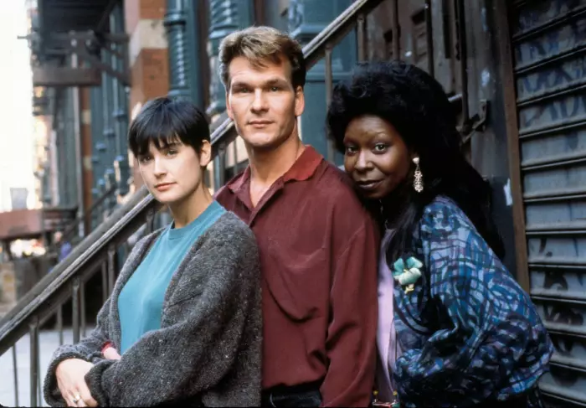

〈第六感生死戀〉中的 Patrick Swayze（中）、 Whoopi Goldberg（右）、和 Demi Moore

我知道兩個關於〈第六感生死戀〉的故事，特在此記下。2009年一月十八日，US Airways 的1549號班機迫降在紐約赫德遜河上（Hudson River），機上的乘客和機務人員全部獲
救；航空史上稱此事件為「赫德遜河上的奇跡」（Miracle on the Hudson River）。其中一名獲
救的乘客事後回憶，說他離開機艙站在機翅膀上等人來救時，想到〈第六感生死戀〉中的 Patrick Swayze，感覺身子留在機艙裡，而站在機翅膀上的是自己的靈魂。此外，沈君山曾經
說過三毛很相信靈異現象。有一次三毛要沈陪她去看午夜場的〈第六感生死戀〉，沈因時間太晚，隔天一早要開會，所以沒有答應。幾天之後，三毛自縊身亡。

雖然 Patrick Swayze 演的電影我只看過〈第六感生死戀〉一部，但對他在片中演出自
然、不慍不火，留下深刻印象。好多年後，得知他因胰腺癌於2009年病逝，享年57歲。又隔了幾年，偶然瞥見一則新聞；他的遺孀–Lisa Niemi 和一位珠寶商結婚了，同時提到她和 Swayze 的關係：他們年輕時都熱衷舞蹈，相識於一舞蹈學校，當時她年僅15，他也不過19，兩人旋即陷入愛河，交往三年後結婚。婚姻維持了35年，直到他去世；兩人沒有子女。我當時心頭一震；兩人受的正式教育都不多，人際交往多為好萊塢的浮華之士，加上沒有子女圍繞身邊作為夫妻之間的黏合劑，而婚姻竟能如此美滿，真讓人羨慕，可惜天不假年，讓 Swayze 這麼年輕就
走了。

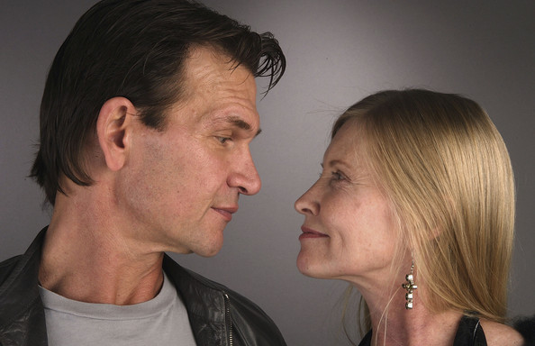

Patrick Swayze 與妻子 Lisa Niemi 攝於 2005

最近發現 Swayze 和 Niemi之間的關係，並不如我想像中的那麼圓滿無疵。在Swayze走
之前，兩人鬧意見而且分居過，其中並沒有扯上第三者，也沒有人提出離婚。Swayze 臨終前
有一段時間需要化療，Niemi盡心盡力陪伴在旁。

我臆測，要是 Swayze 沒得絕症，今天仍然活著，他跟 Niemi還會生活在一起嗎？我的答
案是肯定的。男女婚後幾十年，兩人之間的愛情或已山窮水盡，然而，到這地步，並不意會就此分手，因為經過幾十年的磨合，兩人之間已發展出另一種感情，我無以名之，姑且稱它是「老伴情」罷！修煉成功的老伴情使兩人相互包容，並能因時制宜巧妙地視若無睹和聽而不聞，而繼續生活在同一屋簷下，齊心協力應付問題，面對挑戰。我甚至大膽地猜想，古人說的「執子之手，與子偕老」的動力，就是來自老伴情，而非金光閃耀的愛情。

2018. 11. 30

李美枝讀後評論

〈第六感生死戀〉是我喜歡的影片之一，也看過幾部三位主角演的其他影片；喜歡看跳舞跳得很有陽剛美的男主角，原來他出身舞蹈學校。我也很欣賞演靈媒的Whoopi Goldberg，
一個很富喜感的演技派演員，女主角嘛？除了本片外，對Demi Moore演的其他片子，沒留下
特別的印象，感覺她選片不挑剔。

作者發文前，請我評論這篇文章。我讀到倒數第一段的前面時，覺得不需要增刪任何一字，但讀到最後一段時，覺得如鯁在喉，不吐不快。我認為作者對Swayze 和 Niemi之婚姻的推
測太naïve了。他說：「要是 Swayze 沒得絕症，今天仍然活著，他跟 Niemi還會生活在一起嗎？
我的答案是肯定的。」

事實上，Swayze得絕症之前，他和 Niemi已經分居；兩人結褵35年，沒有第三者，卻鬧
分居。Swayze得了絕症，Niemi回頭來照顧他，我認為道義與對舊情的回顧是主要的動力 – 「好歹夫妻一場」。要是 Swayze 沒得絕症，今天仍然活著，我賭，分居後的兩人接著分道揚
鑣是最可能的結局。如果Swayze 和 Niemi是中國人，而且兩人有孩子，倒是比較有可能產生作
者想當然的結局。不是說「結婚是愛情的墳墓嗎？」那麼能夠「執子之手，與子偕老」的動力是甚麼？作者說對了，就是經過數十年的磨合而產生相互依存的老伴情，一種平淡但很安定的互為家的感情。

